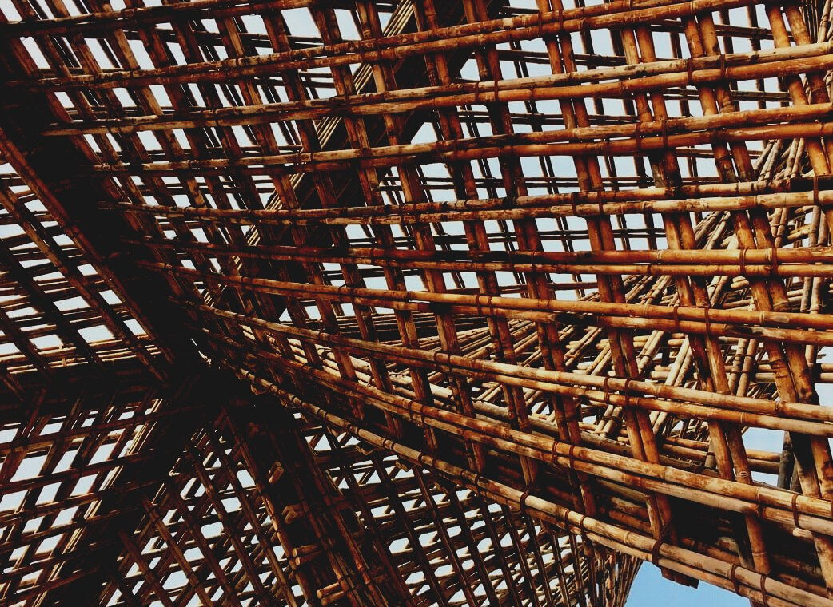

UPWOOD
Rakennustyöntekijöiden ammattitaidon lisääminen energiatehokkaan puurakentamisen menetelmissä

UPWOOD
Up-skilling construction workers in wood construction methods for energy-efficient buildings

methods for energy-efficient buildings

UPWOOD
Up-skilling construction workers in wood construction methods for energy-efficient buildings

methods for energy-efficient buildings

UPWOOD
Up-skilling construction workers in wood construction methods for energy-efficient buildings

methods for energy-efficient buildings

UPWOOD
Up-skilling construction workers in wood construction methods for energy-efficient buildings

truction methods for energy-efficient buildings

UPWOOD
Up-skilling construction workers in wood construction methods for energy-efficient buildings

methods for energy-efficient buildings

UPWOOD
Up-skilling construction workers in wood construction methods for energy-efficient buildings

methods for energy-efficient buildings

UPWOOD
Up-skilling construction workers in wood construction methods for energy-efficient buildings

methods for energy-efficient buildings

UPWOOD
Up-skilling construction workers in wood construction methods for energy-efficient buildings

HARJOITUSMATERIAALI

Opintoyksikkö 4
PUURAKENNUSTEN TOIMIVUUS JA TEHOKKUUS

Sisällys
1. Sisällys 1
2. Tapaustutkimukset 2
Tapaustutkimus 1 2
Tapaustutkimus 2 5
Tapaustutkimus 3 6
Tapaustutkimus 4 7
Tapaustutkimus 5 11
Tapaustutkimus 6 14
Tapaustutkimus 7 16
Tapaustutkimus 8 19
Tapaustutkimus 9 22
Tapaustutkimus 10 24
Tapaustutkimus 10 26
Tapaustutkimus 11 28
3. Usein kysytyt kysymykset 30
4. Monivalintakysymykset 35
5. Tapaustutkimusten analysointi 39

Tapaustutkimukset

Tapaustutkimus 1
Puuseinän läpi siirtyvän lämmön laskeminen
4.1.1. Espanja ja Kreikka
On tarpeen laskea puusta tehdyn talon lämpöhäviö. Tätä varten yksi kehäseinistä otetaan viitteeksi.
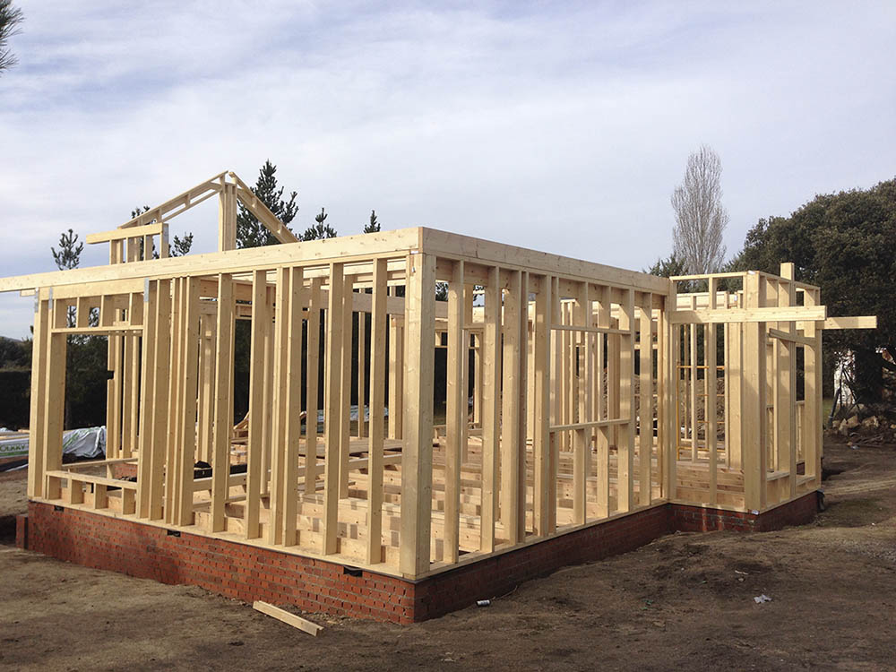
Kuva 1. Runkorakenne (lähde: 100x100 Madera).
Tässä tapauksessa on tärkeää huomata, että rakennus sijaitsee lämpimässä ympäristössä, kuten Espanjassa tai Kreikassa, mikä tarkoittaa, että ulkolämpötilat ovat talvella matalia ja kesällä korkeita.
Tämä talon seinä on osa rakennuksen puurunkoa, jossa rakenne ja hirsipaneelit on valmistettu Suomesta tulevasta pohjoismaisesta männystä muotoillusta puusta ja eristeosat orgaanisesta eristeestä, erityisesti puukuidusta. Puun lämmönjohtavuus on 0,20 W/m*C ja orgaanisen eristeen lämmönjohtavuus 0,048 W/m*C.
Eräitä muita tärkeitä ominaisuuksia näissä elementeissä on kunkin ulkoseinän muodostavan kerroksen paksuus.

Tässä tapauksessa kehäseinä koostuu seuraavista kerroksista:
- Ulkopinta on valmistettu 5 cm paksuisista puupaneeleista.
- Myös sisäpinta on valmistettu 5 cm paksuisista puupaneeleista.
- Puupaneelien välissä on 30 cm kerros orgaanista eristettä, joka tässä tapauksessa on puukuitua.
Mikä on lämpöhäviö seinän pinta-alayksikköä kohden?
Ratkaisu:
Seinän läpi tapahtuvan lämmönsiirron laskemiseksi se voidaan ilmaista "Fourierin lailla":
$U=\frac{1}{R}$ = $\frac{1}{\frac{s1}{λ1}+\frac{s2}{λ2}+\frac{s3}{λ3}…}$
Q $=U·A·dT=\left(\frac{1}{R}\right)·A·dT$

Kaavassa:
q= $\left(\frac{Q}{A}\right)$ Lämmönsiirto pinta-alayksikköä kohti ($\left(\frac{W}{A}\right)$, $\left(\frac{J}{A·s}\right)$)
$λ$ = Materiaalin kokonaislämmönjohtavuus $\left(\frac{W}{m·K}\right)$
s = Materiaalin paksuus (m)
A = Lämmönsiirron ala ($m^{2}$)
R = $\frac{s}{λ}$ = Lmpövastus ($\frac{m^{2}·K}{W})$
U = Lämmönsiirto- tai lämmönläpäisykerroin $\left(\frac{W}{m^{2}·K}\right)$
dT = $T_{1}-T_{2}$= lämpötilagradientti – ero materiaalien välillä (°C, °F)

Harjoituksen antamien tietojen lisäksi eri teknisiä asiakirjoja tarkasteltaessa tulee ottaa huomioon seuraavat ominaisuudet:
- Sisäpaneeli, kun kyse havupuusta: λ1 = 0,18 W/m°C, s1=5 cm.
- Puukuitu: λ2 = 0,040 W/m°C, s2v = 25 cm.
- Ulkopaneeli: λ3 = 0,18 W/m°C, s3 = 5 cm.
- Sisälämpötila: Tina = 20°C.
- Ulkolämpötila: Tout = 5°C.

Sitten laskeaksesi lämpöhäviön pinta-alayksikköä kohti Fourier-yhtälön ja annettujen tietojen avulla:
q = $\frac{Q}{A}$ $=\left(\frac{1}{R}\right)·dT=(\frac{1}{\frac{s}{λ}})·{(T}_{1}-T_{2})$
Q $=U·A·dT=\left(\frac{1}{R}\right)·A·dT$

q = $\frac{Q}{A}$ $=\left(\frac{\text{1}}{\frac{0.05}{0.18}+\frac{0.25}{0.040}+\frac{0.05}{0.18}}\right)(\frac{W}{m^{2}·\text{°}\text{C}})·\left(20-5\right)(\text{°}\text{C})=0.1469·15=$ 2.21 $\left(\frac{W}{m^{2}} \right)$
Lämpöhäviön nopeus pinta-alayksikköä kohti on 2,21 $\left(\frac{W}{m^{2}} \right)$.

Tapaustutkimus 2
Noudattamalla samaa typologiaa kuin tapaustutkimuksessa 1, tässä tapauksessa tapaustutkimuksen kehittämisessä otetaan huomioon eri paikat ja niiden epäsuotuisat ilmastot. Tämä koskee esimerkiksi Itävaltaa tai Latviaa.
Tässä tapauksessa, käyttäen samaa menettelyä kuin edellisessä tapaustutkimuksessa, käytetään seuraavia tietoja lämpöhäviön määrän saamiseksi seinän pinta-alayksikköä kohti.
- Sisäpaneeli, kun kyse havupuusta: λ1 = 0,18 W/m°C, s1 = 5 cm.
- Puukuitu: λ2 = 0,040 W/m°C, s2 = 25 cm.
- Ulkopaneeli: λ3 = 0,18 W/m°C, s3 = 5 cm.
- Sisälämpötila: Tina = 20°C.
- Ulkolämpötila: Tout = 0°C.
Tästä syystä lämpöhäviön laskemiseksi pinta-alayksikköä kohti Fourier-yhtälön ja annettujen tietojen avulla saadaan seuraava tulos:
q = $\frac{Q}{A}$ $=\left(\frac{1}{R}\right)·dT=(\frac{1}{\frac{s}{λ}})·{(T}_{1}-T_{2})$
Q $=U·A·dT=\left(\frac{1}{R}\right)·A·dT$

q = $\frac{Q}{A}$ $=\left(\frac{\text{1}}{\frac{0.05}{0.18}+\frac{0.25}{0.040}+\frac{0.05}{0.18}}\right)(\frac{W}{m^{2}·\text{°}\text{C}})·\left(20-0\right)(\text{°}\text{C})=0.1469·20=$ 2.94 $\left(\frac{W}{m^{2}} \right)$
Saatu lämpöhäviön nopeus pinta-alayksikköä kohti on 2,94 $\left(\frac{W}{m^{2}} \right)$.

Tapaustutkimus 3
Noudattamalla samaa typologiaa kuin tapaustutkimuksissa 1 ja 2, tässä tapauksessa tapaustutkimuksen kehittämisessä otetaan huomioon eri paikat ja niiden epäsuotuisat ilmastot. Tällaista olisi Suomen kaltaisissa paikoissa, joissa talvella lämpötilat laskevat todella alas.
Tässä tapauksessa, käyttäen samaa menettelyä kuin edellisessä tapaustutkimuksessa, käytetään seuraavia tietoja lämpöhäviön määrän saamiseksi seinän pinta-alayksikköä kohti.
- Sisäpaneeli, kun kyse havupuusta: λ1 = 0,18 W/m°C, s1 = 5 cm.
- Puukuitu: λ2 = 0,040 W/m°C, s2 = 25 cm.
- Ulkopaneeli: λ3 = 0,18 W/m°C, s3 = 5 cm.
- Sisälämpötila: Tina = 20°C.
- Ulkolämpötila: Tout = 10°C.

Tästä syystä lämpöhäviön laskemiseksi pinta-alayksikköä kohti Fourier-yhtälön ja annettujen tietojen avulla saadaan seuraava tulos:
q = $\frac{Q}{A}$ $=\left(\frac{1}{R}\right)·dT=(\frac{1}{\frac{s}{λ}})·{(T}_{1}-T_{2})$
Q $=U·A·dT=\left(\frac{1}{R}\right)·A·dT$

q = $\frac{Q}{A}$ $=\left(\frac{\text{1}}{\frac{0.05}{0.18}+\frac{0.25}{0.040}+\frac{0.05}{0.18}}\right)(\frac{W}{m^{2}·\text{°}\text{C}})·\left(20-(-10)\right)(\text{°}\text{C})=0.1469·30=$ 3.6$\left(\frac{W}{m^{2}} \right)$
Saatu lämpöhäviön nopeus pinta-alayksikköä kohti on 3.6 $\left(\frac{W}{m^{2}} \right)$.

Tapaustutkimus 4
Energiansäästön vertailu eri puumateriaalien välillä.
Rakennuksen oikean suunnittelun tekemiseksi on välttämätöntä tietää valittujen materiaalien ominaisuudet.
Puun osalta voimme löytää useita tyyppejä, vaikka niillä ei ole samoja ominaisuuksia. Siksi on niin tärkeää tietää kunkin puumateriaalin erilaiset ominaisuudet.
Tästä syystä meidän on laskettava seinien lämmönläpäisykyky sen muodostavan puulajin mukaan. Sen helpottamiseksi teemme eron havupuun ja lehtipuun välillä.
Havupuulla on pienempi lämmönläpäisykyky kuin lehtipuulla. Siksi havupuut käyttäytyvät paremmin lämpöhäviötä vastaan ​​ja siten kestävät paremmin, koska ne toimivat parempina eristysjärjestelminä.
Tässä tapauksessa tutkimme ja vertaamme joitain yleisimpiä rakennuspuumateriaaleja:
- Mänty
- Tammi
- Kuusi
Puulajista riippuen sisäkoostumuksella on erilainen käyttäytyminen lämmöneristyksen suhteen. Siksi on tärkeää tietää valitun rakennusmateriaalin ominaisuudet.

Kolme materiaalia, joita aiomme analysoida ovat:
Kuusi
Tammi
Mänty
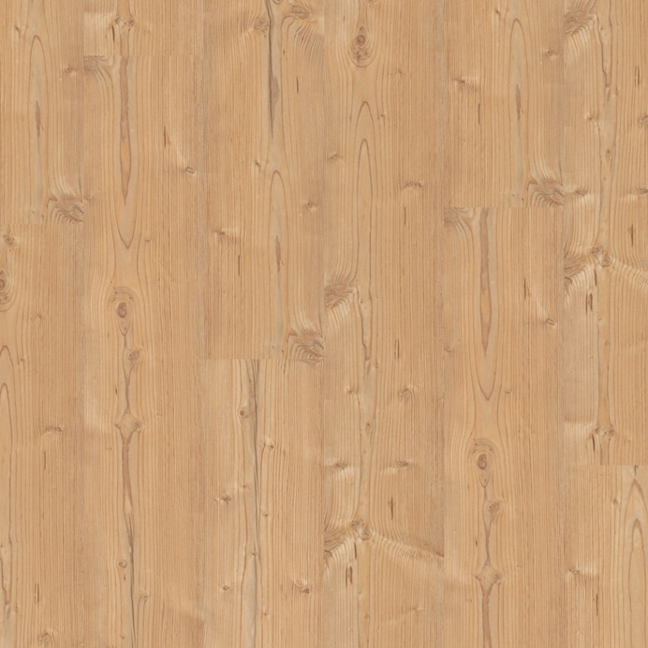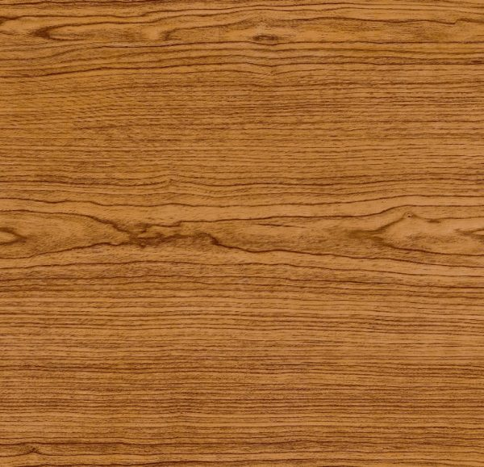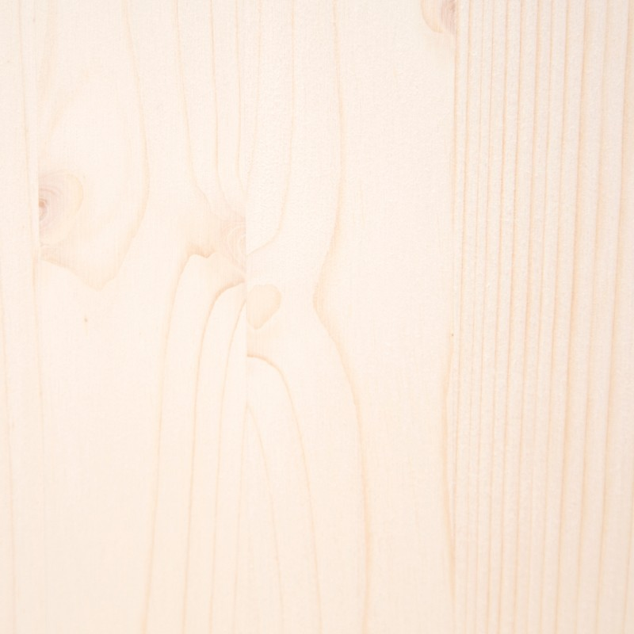
Kuten edellisestä tapaustutkimuksesta nähtiin, U-arvo on tyypillisin tapa tarkistaa materiaalin käyttäytyminen seinässä. Se määrittelee seinän lämmönläpäisykyvyn.
Kummassakin tapauksessa pidämme seinänä 10 cm paksuista puulevyä.
- Männyn, raskaana havupuuna, lämmönläpäisyarvo on 0,18 W/m·K.
- Tammen puolipainoisena lehtipuuna lämmönläpäisyarvo on 0,18 W/m·K.
- Kuusen puolipainoisena havupuuna lämmönläpäisyarvo on 0,15 W/m·K.
Tämän perusteella,
mikä on tutkittavien eri puumateriaalien U-arvo?
Ja,
mikä käyttäytyy paremmin energiansäästön kannalta?

Ratkaisu
Materiaalilevyn läpi tapahtuvan lämmönsiirron laskemiseksi se voidaan ilmaista seuraavalla lausekkeella:
U = $\frac{1}{R}=\frac{1}{s/λ}=\frac{λ}{s}$

Missä
U = Lämmönsiirto- tai lämmönläpäisykerroin $\left(\frac{W}{m^{2}·K}\right)$
$λ$ = Materiaalin kokonaislämmönjohtavuus $\left(\frac{W}{m·K}\right)$
s = Materiaalin paksuus (m)
R = $\frac{s}{λ}$ = Lämpövastus ($\frac{m^{2}·K}{W})$
Harjoituksen antamilla tiedoilla ja tarkistamalla CTE, voidaan tunnistaa:
- Mänty, kun kyse raskaasta havupuustaa: λ1 = 0,18 W/m°C, s1 = 10 cm.
- Tammi: puolipainoisena lehtipuuna: λ2 = 0,18 W/m°C, s2 = 10 cm.
- Kuusi: puolipainoisena havupuuna: λ3 = 0,15 W/m°C, s3 = 10 cm.
- Sisälämpötila: Tina = 20°C.
- Ulkolämpötila: Tout = 5°C.
Saadaksemme kunkin materiaalin lämmönsiirron U, saamme lämpöresistanssin R annetuilla arvoilla e ja λ.
Kunkin materiaalin lämmönsiirron laskemiseksi pinta-alayksikköä kohti käytetään annettua yhtälöä ja tietoja:
U = $\frac{λ}{s}=\frac{0,18}{0,1}=1,8\frac{W}{m^{2}·\text{°}\text{C}}$
Nordic Pine
U = $\frac{λ}{s}=\frac{0,18}{0,1}=1,8\frac{W}{m^{2}·\text{°}\text{C}}$
U = $\frac{1}{R}=\frac{1}{s/λ}=\frac{λ}{s}$
Oak
U = $\frac{λ}{s}=\frac{0,15}{0,1}=1,5\frac{W}{m^{2}·\text{°}\text{C}}$
Fir

Kun otetaan huomioon kunkin puulajin lämmönläpäisyarvot, voimme päätellä, että:
Lämmöneristysarvoltaan parhain puu on kuusi.
U = $\frac{λ}{s}=\frac{0,15}{0,1}=1,5\frac{W}{m^{2}·\text{°}\text{C}}$
Kuusi

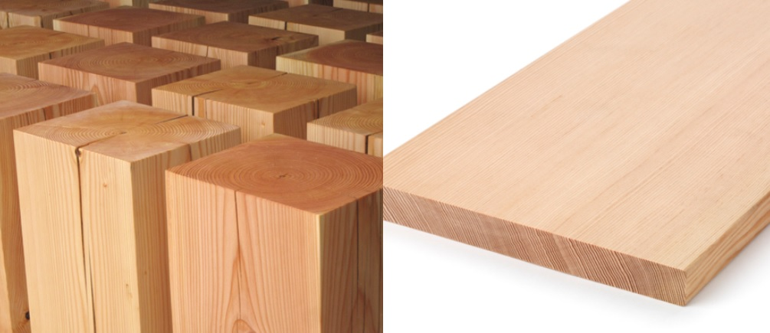

Tapaustutkimus 5
Energiansäästön vertailu eri rakennusjärjestelmien välillä lämmönläpäisykyvyn suhteen.
Puurakenteiden toteutuksen tavoitteena on korvata perinteiset rakennusjärjestelmät, jotka aiheuttavat useita kestävyyden kannalta kysymyksiä.
Kuitenkin, jotta voidaan tarkistaa, ovatko nämä puuratkaisut optimaaliset sen käyttöön, on erittäin tärkeää varmistaa, saavuttavatko ne kaikki eristyksen näkökohdat ja onko niissä edes parannuksia perinteisiin verrattuna.
Siten,
vertaa kolme erilaista seinän toteutusjärjestelmää, mitkä ovat kunkin lämmönläpäisykyvyn arvot?
Ja,
Mikä käyttäytyy paremmin?
Tapaustutkimuksessa käytetään seuraavi tietoja:
- Kukin tavan lämpöhäviö lasketaan: $\frac{W}{m^{2}}$.
- Myös näiden seinien ilmastointiin tarvittavat kerrokset huomiodaan
- Tutkittavat seinärakenteet:
Puurunkoinen seinä
Betoniseinä
Keraaminen tiiliseinä
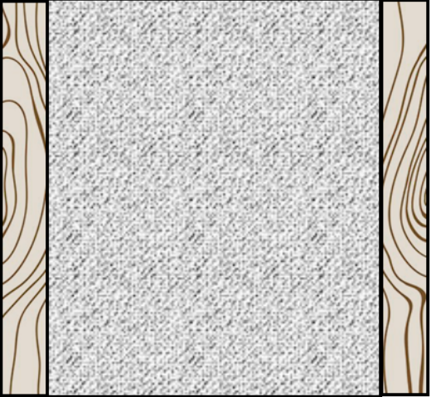
AIR

Ratkaisu

Tapauksen tiedoilla, CTE:tä tarkastamalla, voidaan tunnistaa seuraavat lämmönjohtavuudet ja paksuudet kullekin rakentavalle ratkaisulle.

Keraaminen tiili:
- Sinäpaneeli, kipsilevyt: $λ$1 = 0.25W/m·°C, s1=1 cm.
- Ilmatasku: $λ$2= 0.024 W/m·°C, s2= 5 cm.
- Eristys, mineraalivilla: $λ$3 = 0.18 W/m·°C, s3=5 cm.
- Keraaminen tiiliseinä: $λ4$ = 0.35 W/m·°C, s4=24 cm.

Betoni:
- Ulko- ja sisäpaneeli, kipsilevyt: $λ$1 = 0.25 W/m·°C, s1=1 cm.
- Eristys, mineraalivilla: $λ$2= 0.018 W/m·°C, s2=5 cm.
- Teräsbetoni: $λ$3 = 2 W/m·°C, s3=20 cm.

Puu:
- Sisäpaneel, puupaneelit: $λ$1 = 0.18 W/m·°C, s1=5 cm.
- Puukuitu: $λ$2= 0.040 W/m·°C, s2=25 cm.
- Ulkopaneeli, puupaneelit: $λ$3 = 0.18 W/m·°C, s3=3 cm.

Seinän läpi tapahtuvan lämmönsiirron laskemiseksi ratkaisu ilmaistaan "Fourier'n lailla":
$U=\frac{1}{R}$ = $\frac{1}{\frac{s1}{λ1}+\frac{s2}{λ2}+\frac{s3}{λ3}…}$
Q $=U·A·dT=\left(\frac{1}{R}\right)·A·dT$

Missä:

q = $\left(\frac{Q}{A}\right)$ Lämmönsiirto pinta-alayksikköä kohti ($\left(\frac{W}{A}\right)$, $\left(\frac{J}{A·s}\right)$)
$λ$ = Materiaalin kokonaislämmönjohtavuus $\left(\frac{W}{m·K}\right)$
s = Materiaalin paksuus (m)
A = Lämmönsiirron ala ($m^{2}$)
R = $\frac{s}{λ}$ = Lämpövastus ($\frac{m^{2}·K}{W})$
U = Lämmönsiirto- tai lämmönläpäisykerroin $\left(\frac{W}{m^{2}·K}\right)$
dT = $T_{1}-T_{2}$= lämpötilagradientti – ero materiaaliin nähden (°C, °F).

Kaava ilmaistaisiin seuraavasti:

Q $=U·A·dT=\left(\frac{1}{R}\right)·A·dT$ q = $\frac{Q}{A}$ $=\left(\frac{1}{R}\right)·dT=(\frac{1}{\frac{s}{λ}})·{(T}_{1}-T_{2})$
Tällöin kussakin lämmönsiirto olisi:

- Keraaminen tiili
AIR

q = $\frac{Q}{A}$ $=\left(\frac{\text{1}}{\frac{0.01}{0.25}+\frac{0.05}{0.024}+\frac{0.05}{0.018}+\frac{0.24}{0.35}}\right)\left(\frac{W}{m^{2}·\text{°C}}\right)·\left(20-5\right)\left(\text{°C}\right)$ $=0.182·15=$ 2.72 $\left(\frac{W}{m^{2}} \right)$

- Betoni

q = $\frac{Q}{A}$ $=\left(\frac{\text{1}}{\frac{0.01}{0.25}+\frac{0.05}{0.018}+\frac{0.2}{2.5}+\frac{0.05}{0.018}+\frac{0.01}{0.25}}\right)\left(\frac{W}{m^{2}·\text{°C}}\right)·\left(20-5\right)\left(\text{°C}\right)=0.1754·15= 2.63\left(\frac{W}{m^{2}} \right)$

- Puu

q = $\frac{Q}{A}$ $=\left(\frac{\text{1}}{\frac{0.05}{0.18}+\frac{0.25}{0.040}+\frac{0.05}{0.18}}\right)(\frac{W}{m^{2}·\text{°C}})·\left(20-5\right)(\text{°C})=0.1469·15=$ 2.21 $\left(\frac{W}{m^{2}} \right)$

Kun otetaan huomioon kunkin seinäratkaisun lämmönläpäisyarvot, voimme päätellä, että puuseinällä on lämmöneristyksen kannalta paras arvo.

Timber frame wall q = $\frac{Q}{A}$ $=$ 2.21 $\left(\frac{W}{m^{2}} \right)$

Tapaustutkimus 6
Energiansäästön vertailu eri rakennusjärjestelmien välillä prosessikustannuksissa.

Puurakenteiden toteutuksen tavoitteena on korvata perinteiset rakennusjärjestelmät, jotka aiheuttavat useita kysymyksiä kestävyyden kannalta. Siitä huolimatta tosielämässä kaikki yritykset etsivät halvimman tavan saada rakennusjärjestelmänsä valmiiksi.

Siten, sinulla on kolme erilaista seinän toteutusjärjestelmää, mitkä ovat kunkin toteutuksen kustannukset?

Ja mikä tarjoaa paremman ja hinnan?

Ratkaisu

- Näissä tapauksissa huomioidaan vain päämateriaalien ja eristemateriaalien prosessikustannukset.
- Tätä varten kaikkien materiaalien kustannukset ja vastaavien seinäjärjestelmien toteutukset määräävät prosessin kokonaishinnan.
- Nämä ovat kolme tutkittavaa seinän rakennejärjestelmää:
Keraaminen tiiliseinä
Puurunkoinen seinä
Betoniseinä

AIR

- Keraaminen tiiliseinä
- Materiaalit:
Eristys: Mineraalivilla = 5,00€ $m^{2}$
Päämateriaali: Keraaminen tiili = 9,19€ $m^{2}$

- Työt:
Eristys: Mineraalivilla = 3,70€ $m^{2}$
Päämateriaali: Keraaminen tiili = 14,2€ $m^{2}$

- Kokonaiskulut:
Eristys: Mineraalivilla = 8,70€ $m^{2}$
Päämateriaali: Keraaminen tiili = 23,4€ $m^{2}$

- Betoniseinä
- Materiaalit:
Eristys: Mineraalivilla = 10€ $m^{2}$
Päämateriaali: Teräsbetoni = 80€ $m^{2}$

- Työt:
Eristys: Mineraalivilla = 7,40€ $m^{2}$
Päämateriaali: Teräsbetoni = 9,30€ $m^{2}$

- Kokonaiskulut:
Eristys: Mineraalivilla = 17,40€ $m^{2}$
Päämateriaali: Teräsbetoni = 89,30€ $m^{2}$

- Puurunkoinen seinä
- Materiaalit:
Eristys: Puukuitu = 30€ $m^{2}$
Päämateriaali: Mäntypaneelit 40€ $m^{2}$

- Työt:
Eristys: Puukuitu = 4,43€ $m^{2}$
Päämateriaali: Mäntypaneelit = 29,20€ $m^{2}$

- Kokonaiskulut:
Eristys: Puukuitu = 34,43€ $m^{2}$
Päämateriaali: Mäntypaneelit = 69,20€ $m^{2}$

Tässä tapauksessa voidaan nähdä, että keraaminen tiiliseinäratkaisu on halvin. Puurunkoiset seinäratkaisut ovat kuitenkin edelleen hieman edullisempia kuin betoniratkaisut.

Tapaustutkimus 7
Ero eri orgaanisten eristysmateriaalien välillä terminaalisen johtavuuden perusteella. Koska viime aikoina maailmassa ollaan huolissaan materiaalien luonteesta ja tavoitteena on korvata synteettiset materiaalit kokonaan orgaanisilla materiaaleilla, on tarpeen olla tietoinen eristysmateriaalien vaihtoehdoista.
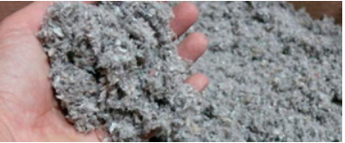Selluloosa
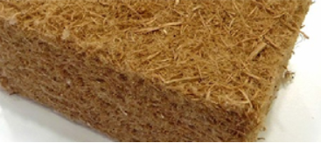Puukuidut
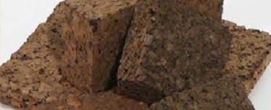Luonnonkorkki
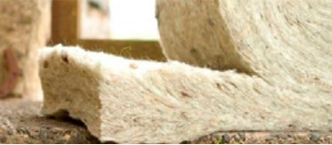Lampaanvilla
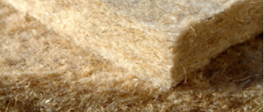Hamppueristeet

Miten eri materiaalit käyttäytyvät?
Ratkaisu
Näiden eristysmateriaalien lämmönläpäisyarvojen saamiseksi on tarkastettu erilaisia teknisiä asiakirjoja, joista on määritetty jokaiselle materiaalille seuraavat tiedot:
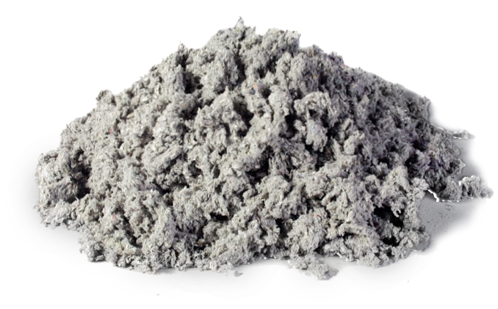
Selluloosa
Lämmönläpäisykyky: 0,04 $\frac{W}{m^{2}·K}$

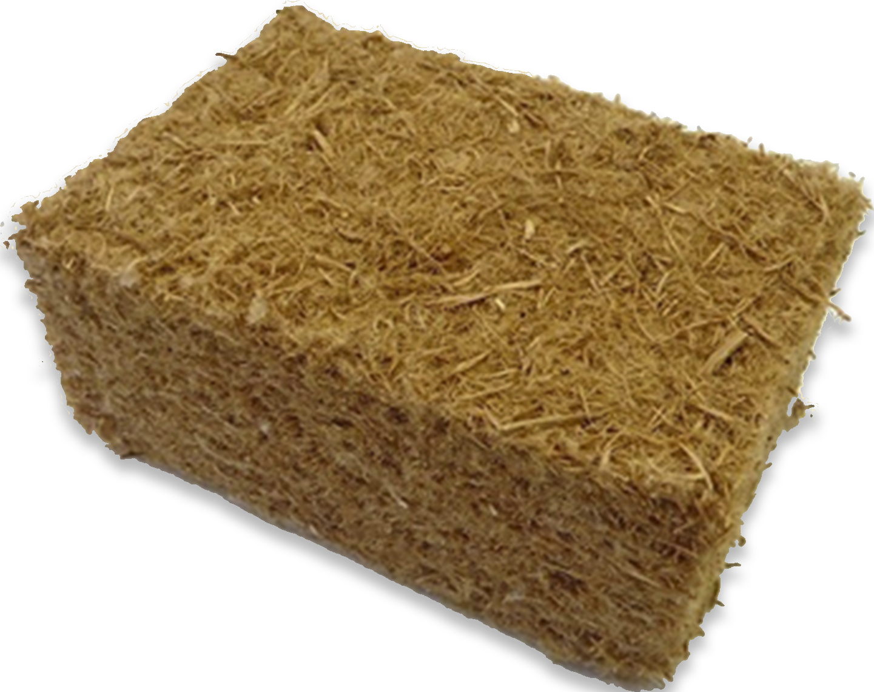

Puukuidut
Lämmönläpäisykyky: 0,048 $\frac{W}{m^{2}·K}$
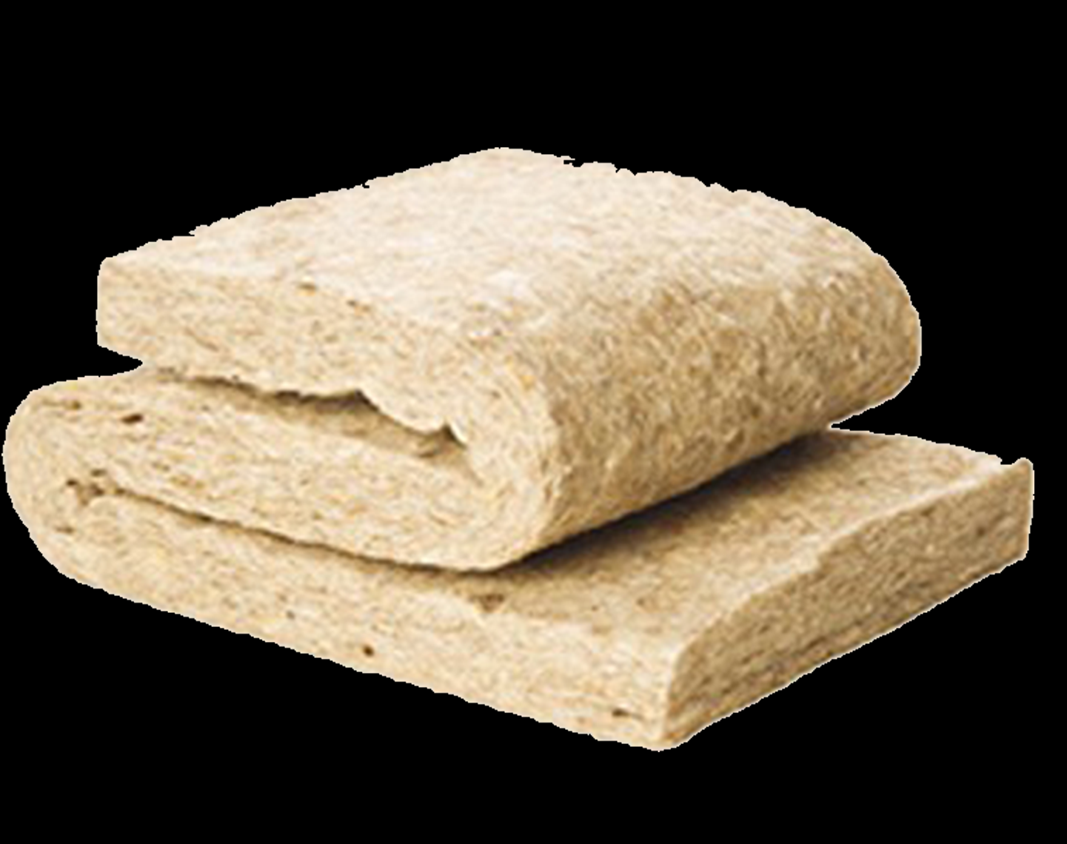

Lampaanvilla
Lämmönläpäisykyky: 0,042 $\frac{W}{m^{2}·K}$

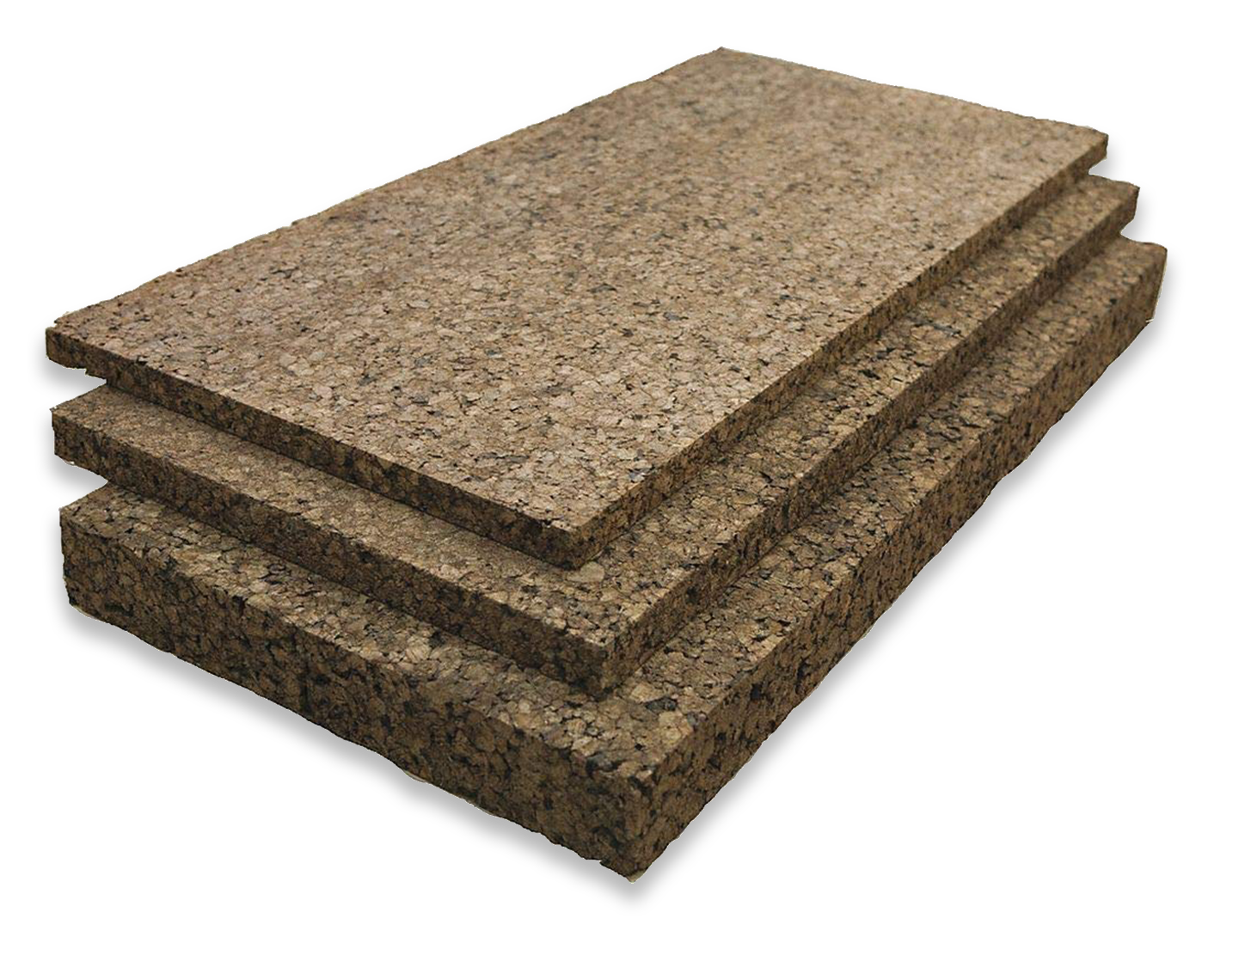
Luonnonkorkki
Lämmönläpäisyky: 0,04 $\frac{W}{m^{2}·K}$

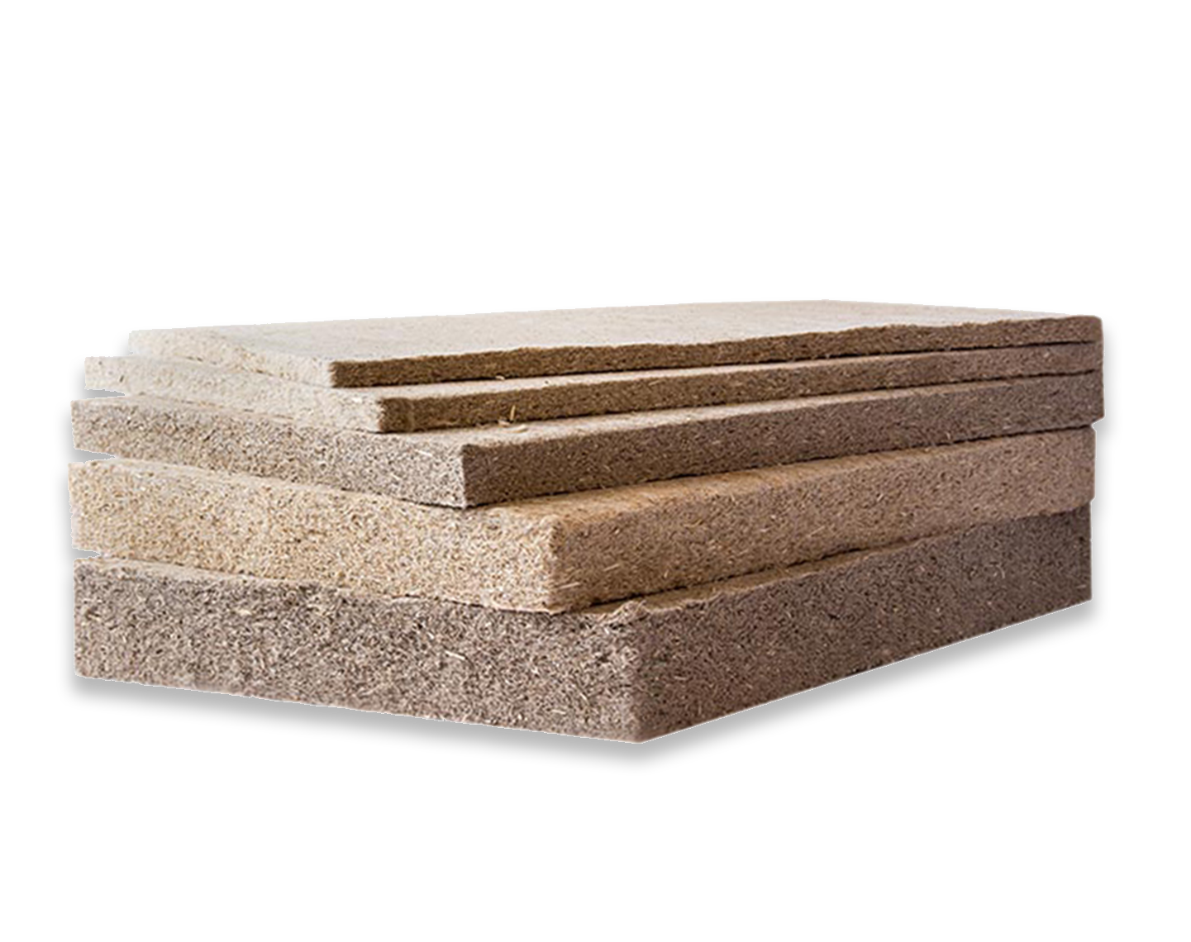

Hamppueriste
Lämmönläpäisykyky: 0,038 $\frac{W}{m^{2}·K}$

Tässä tapauksessa voidaan nähdä, että kaikkien näiden eristeiden keskimääräinen lämmönläpäisyarvo on 0,040 W/(m^2·K), mikä osoittaa, että orgaaniset eristeet ovat yhtä hyviä vaihtoehtoja kuin muutkin perinteiset materiaalit.

Tapaustutkimus 8
Kriteerit "passiivitalo" -tunnustuksen saamiseksi.
Nykyään talon rakentamisessa on erittäin tärkeää ottaa huomioon sen energiatehokkuus, sillä se määrittää rakennuksen kulutuksen. Tästä syystä joka päivä on tärkeämpää etsiä rakennuksista mahdollisimman pieni kulutus.
On jo olemassa joitakin tunnustuksia, jotka asettavat vaatimuksia niiden saamiseksi ja saavat tunnustuksen vähäkulutukselliseksi rakennukseksi. Tämä on tunnettu Passive House Institute, joka kohdentaa rakennusrakenteisiin, joissa on hyvä lämmöneristys, kontrolloitu infiltraatio ja maksimaalinen sisäilman laatu sekä aurinkoenergian hyödyntäminen paremman ilmastoinnin aikaansaamiseksi, vähentäen energiankulutusta noin 70% (perinteisiin rakenteisiin verrattuna).

Tämän tunnustuksen saamiseksi on huomioitava joitain ehtoja, mutta jotkut niistä ovat välttämättömiä laadukkaan asuinpaikan varmistamiseksi.

Jotkut näistä tärkeimmistä arvoista, jotka on otettava huomioon, ovat:
- Rakennuksen suunta ja aurinkoenergian hyödyntäminen.
- Infiltraatioiden hallinta.
- Ilmaremontin ohjaus.
- Lämpöeristys.

Ottaen huomioon, että tässä ohjelmassa pyrimme toteuttamaan puun käytön rakentamisessa, ainoa täysin rakennusmateriaalista riippuva arvo on lämmöneristys, joka vaatii maksimi lämmönläpäisyarvon 0,12 $\frac{W}{m^{2}·K}$.
Sitten olettaen, että ilmansuunnan, infiltraation hallinnan ja ilmankorjausohjauksen arvot ovat riittävät passiivitalotunnistuksen saamiseksi. Esitä esimerkki puurunkoisesta seinästä, joka täyttäisi lämmöneristysvaatimukset saavuttaakseen passiivitalotunnistuksen.
Ratkaisu
Jotta saataisiin puurunkoisesta seinästä esimerkki, joka täyttää passiivitalon lämmöneristysvaatimukset, seinän lämmönläpäisevyyden (U) on oltava pienempi kuin 0,12 $\frac{W}{m·K}$.
U-arvo saadaan kaavalla: $\frac{1}{s/λ}$,
Missä:
- s = Materiaalin paksuus (m)
- $λ\text{ =} \text{Materiaalin kokonaislämmönjohtavuus }\left(\frac{W}{m·K}\right)$
Jos siis pyrimme saamaan seinän passiiviseksi, sen osien joukon tulee saavuttaa U-arvo, joka on pienempi kuin 0,12 W/m^2K.
Tämä tarkoittaa, että koska materiaalien lämmönjohtavuudet (λ) ovat vakioita, arvo, joka on määritettävä vaaditun U-arvon nostamisen, on kunkin materiaalin paksuus kunnes koko seinän lämmönläpäisykyky saavuttaa vaaditun arvon 0,12 $\frac{W}{m·K}$.

Alla lueteltujen materiaalien lämmönjohtavuus huomioiden,

- Sisäpuoli, puupaneelit: $λ$1 = 0.18 W/m°C. ${ S}_{1}$
- Puukuidut: $λ$2 = 0.040 W/m°C. $S_{2}$
- Ulkopuoli, puupaneelit: $λ$3 = 0.18 W/m°C.${ S}_{1}$

ja kaava,

$$\frac{1}{s/λ}$$

Jokaisen materiaalin vaadittava paksuus määritetään:
$$\frac{1}{S/λ}=0,12\frac{W}{m·K}$$

$$\frac{1}{\frac{S_{1}}{0,18}+\frac{S_{2}}{0,04}+\frac{S_{1}}{0,18}}=0,12\frac{W}{m·K}$$

$$S_{1}=0,075m$$
$$S_{2}=0,30m$$

Huomaamme siis, että kunkin kerroksen vaadittava paksuus on puukuitueristemateriaalille 0,30 m ja molemmille puulevyille 0,18 m.

Tapaustutkimus 9
Suhteellisen kosteuden säätö puurunkoisessa rakennuksessa
Yleensä sisätilojen viihtyvyydestä puhuttaessa pääpaino on lämpötilan säädössä, mutta yhtä tärkeä tekijä on myös toinen tekijä: suhteellinen kosteus.
Yksi puun parhaiten sovellettavista ominaisuuksista sisätilojen suunnittelussa on sisätilojen suhteellisen kosteuden hallinta. Puun hygroskooppisten ominaisuuksien vuoksi puurakennukset sopivat erinomaisesti sisätilojen luonnolliseen kosteuden säätöön.
Suhteellinen kosteus on yksi tärkeimmistä tekijöistä, jotka säätelevät mukavuutta rakennuksen sisällä. Sopiva kosteustaso on välttämätön, jotta ihmiskeho voi säädellä lämpötilaansa ympäröivään ilmaan nähden.
Kosteus vaihtelee ajan mittaan ja vaihtelee erityisesti kesän ja talven välillä.
Sitten, jos materiaalit, jotka muodostavat sisätilojen pääpinnat, koostuvat puumateriaaleista,
Miten puu käyttäytyy suhteellisessa kosteudessa sisätiloissa?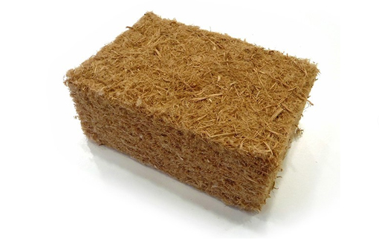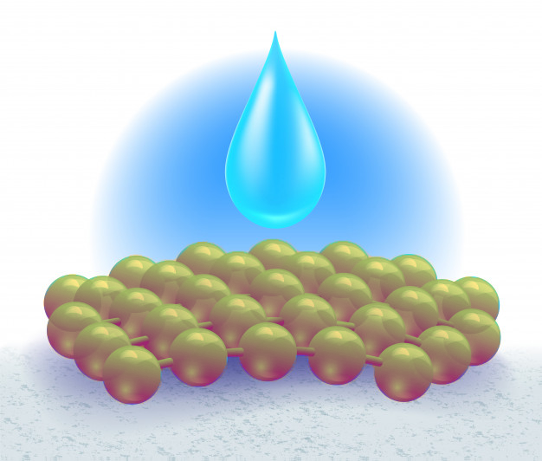

Ratkaisu
Seuraavat taulukossa esitetyt asiat ovat joitain etuja, joita puun ominaisuuksiin lukeutuu suhteellisen kosteuden hallinnassa:
Kosteusolosuhteet | Puun ominaisuudet
Sisätilojen kosteusvaihteluiden hallinta | Puu on hygroskooppista materiaalia, joka pystyy säätelemään suhteellisen kosteuden tasoa puun huokoisen rakenteen ansiosta, erityisesti silloin kun sitä ei käsitellä.
Keinotekoisen ilmanvaihdon tiheyden tarve | Puun hygroskooppisten ominaisuuksien vuoksi ilmanvaihdon kunnostamista tarvitaan harvemmin.
Ilmanlaatu | Nämä ominaisuudet tekevät puusta mukavan materiaalin säätelemään sisätilojen ilmanlaatua ja talon asukkaiden elämänlaatua.

Tapaustutkimus 10
Lämpösillat puurakenteisissa rakennuksissa
Kaikissa rakennuksissa lämpösillat ovat vaikeimmin tutkittavia kohtia sen sijainnin ja tavoitteen vuoksi rakennuksen rakenteissa. Joissakin tapauksissa tämän lämpösillan murtamiseksi on välttämätöntä vaarantaa rakenteen eheys, jota on erittäin vaikea kompensoida.
Koska rakennusten kiistanalaisimmat kohdat ovat lämpösillat, jotka ovat enimmäkseen ympäristön kanssa kosketuksissa olevia rakenneosia, on tärkeää rakentaa hyvä järjestelmä näiden lämpösiltojen välttämiseksi, jotka eivät vaaranna rakennuksen vakautta. rakennus.
Tässä skenaariossa meidän on tiedettävä puun ominaisuudet ymmärtääksemme, miten se käyttäytyy lämpösiltoja vastaan. Tästä syystä on tehtävä arvio olosuhteista, joita lämpösilta edellyttää, ja mitkä niistä sopivat puun ominaisuuksiin.
Tee analyysi, joka paljastaa lämpösiltojen heikkoudet ja kuinka puurakenteinen rakennus toimisi tässä skenaariossa.

Ratkaisu
Lämpösiltojen haitat | Puurakennuksen hyödyt
Eristysmateriaalin suuremman inversion tarve lämpösiltojen peittämiseksi. | Puulla on paljon pienempi lämmönjohtavuus kuin perinteisillä materiaaleilla, lämpösillat ovat minimaaliset.
Rakenteet voidaan joutua katkaisemaan eristyspaneelien integroimiseksi, mikä rikkoo lämpösiltoja. | Rakenteesta ei tarvitse tinkiä, sillä puu toimii eristemateriaalina.
Joissain tapauksissa eristyksen sijoitus on niin vaikeaa, että se vaatii hyvin erityisiä rakenne- ja eristysratkaisuja. | Vaikka eristys olisi tarpeen, puurakenteen kuiva tila helpottaisi huomattavasti sen sijoittamista.
Jotkut lämpösillat ovat yksinkertaisesti väistämättömiä rakennusten arkkitehtonisen monimutkaisuuden vuoksi. | Rakennusalan lämpösiltojen määrä tulee minimaaliseksi puurunkoisten rakennusten osalta.

Tapaustutkimus 10
Puumateriaalin kestävyys
Yksi tämän hetken kiistanalaisimmista kohdista puun rakentamisessa käytössä on sen kestävyys. Useimmat ihmiset pitävät puuta erittäin huonona materiaalina kestävyyden suhteen ja se on tunnettu hyvistä ominaisuuksistaan palavana materiaalina. Myöskään sen haavoittuvuus tuholaisia ei auta tekemään siitä suositumpaa rakennusalalla.
Siitä huolimatta on hyvin yleistä löytää joitakin vanhoja yli 200 vuotta vanhoja puurakenteisia rakennuksia, jotka säilyvät ehjinä. Toisaalta nykyään yleisin rakennusmateriaali, betoni, tunnetaan hyvin kestävyysominaisuuksistaan erittäin staattisena ja kestävänä materiaalina. Tästä huolimatta, betonin keskimääräinen käyttöikä on noin 50 ja 150 vuotta.
Puun ja betonin kestävyyteen vaikuttavat useat tekijät. Osa näistä tekijöistä voi olla hallinnassa, mikä varmistaa materiaalin kestävyyden ja lisää rakennusalan luottamusta puurakentamiseen.
Luettele puun haasteet ja heikkoudet rakentamisessa sekä etsi ratkaisuja niiden minimoimiseksi, mikä lisäisi puun käyttöiän keskiarvoa.

Ratkaisu

Haasteet ja heikkoudet | Ratkaisut
Rakenteelliset voimat | On tärkeää kiinnittää huomiota näissä koteloissa käytettyyn puulajiin ja analysoida, mikä niistä käyttäytyy paremmin voimia vastaan. Sopivan puulajin käyttö voi olla ratkaisevaa puurakenteen kestävyyden kannalta.
Sienet | Osa näistä uhista johtuu ympäristön kosteudesta, ja ne voidaan estää joillain pintakäsittelyillä tai jopa joillakin painemenetelmillä.
Tuli | Vaikka puuta pidetään erittäin heikona tulenkestävänä materiaalina, totuus on, että puurakenne asianmukaisella pintakäsittelyllä voi kestää paremmin paloa kuin betoni koska betoni romahtaa lämpötilan noustessa korkealle, jolloin puurakenteet romahtavat. rakennus on erittäin spontaani ja puu palaa hitaasti ulkopinnoista sisäpinnoille pitäen vakautta pidemmän ajan.
Tuholaiset | Kuten sienien tapauksessa, ksylofagituholaisten hyökkäys voidaan välttää riittävällä pinta- tai ruiskekäsittelyllä, mikä varmistaa rakenteen kestävyyden.

Tapaustutkimus 11
Puurakentamisen ilmastovaikutus verrattuna sementtirakentamiseen
Nykyään betoni on rakennusalan eniten käytetty materiaali, mikä tarkoittaa, että betoninvalmistus on teollisuutena yksi suurimmista koko maailmassa. Tästä syystä on erittäin tärkeää ottaa huomioon betonituotannon vaikutus planeetan saastumiseen.
Siitä huolimatta useimmilla materiaalintuottajilla on saastejalanjälki pienemmässä tai suuremmassa mittakaavassa. Tämä tarkoittaa, että vaikka puutakin pidetään erittäin puhtaana materiaalina, sen "tuotannolla" on negatiivinen vaikutus ympäristöön sekä materiaalin poistoprosessiin.
Tästä syystä on tärkeää tietää, mitkä kunkin materiaalin tekijät voivat olla haitallisia ympäristölle.
Listaa joitain tekijöitä, jotka voivat olla haitallisia ilmastolle ja ympäristölle.

Puu | Betoni
Puumateriaalin saaminen vaatii metsähakkuita, mikä on erittäin haitallista ekosysteemille. | Sementtimateriaalin tuotanto on erittäin saastuttavaa koska sen saaminen vaatii teollisuusuuneja, jotka nostavat erittäin korkeita lämpötiloja ja vaativat paljon energiaa.
Puun hävittämiseksi se on poltettava, mikä tarkoittaa CO²-päästöjä ilmakehään. | Betonista valmistettua rakennusta purettaessa betonijätteistä tulee kiinteää jäännöstä, jota on vaikea käyttää uudelleen, vaikka tämä käytäntö parantaisi sen tehokkuutta.
Metsien häviäminen, jonka puun massiivinen käyttö voisi aiheuttaa, vaikuttaisi vakavasti näiden metsien eläinten muuttoon. | Betonin valmistukseen tarvitaan kiviaineista, mikä tarkoittaa louhosten perustamista, mikä johtaa maisemien tuhoutumiseen.
Ratkaisu

Usein kysytyt kysymykset
ENERGIATEHOKKUUS
Mitä eroa on lämmönjohtavuuskertoimella ja lämmönläpäisykertoimella?
Lämmönjohtavuuskerroin tarkoittaa lämmön määrää, joka johdetaan tunnissa 1 m2:n materiaalin läpi, jonka paksuus on 1 m, kun lämpötilan pudotus materiaalin läpi tasaisen lämpövirran olosuhteissa on 1 °C. Toisaalta Lämmönläpäisykerroin määrittelee lämmönläpäisykertoimen mille tahansa materiaalin tai materiaaliyhdistelmän osuudelle.
Mitkä ovat yleisimmin käytetyt lämmöneristysmateriaalit?
Rakennuksen tyypistä riippuen käytetyimmät eristemateriaalit ovat lasikuitu-, mineraalivilla- tai ruiskuvaahtoeristeet. Puurakennuksissa puu- ja selluloosakuituja löytyy myös todella yleisesti.
Miksi orgaanisia eristemateriaaleja tulisi käyttää useammin?
Globaalin kestävän kehityksen edellytysten parantamiseksi on tärkeää tehostaa kestävien materiaalien käyttöä. Koska orgaaniset eristemateriaalit tarjoavat samat tai jopa paremmat eristysominaisuudet kuin perinteiset materiaalit, se on todella hyvä vaihtoehto näille materiaaleille.
LÄMPÖSILLAT
Mitkä ovat rakennuksen yleisimmät lämpösiltojen kohdat?
Herkimmät kohdat lämpösiltojen löytämiselle ovat rakenne- tai puuelementtien kohtaamiset koteloelementtien kanssa.
Mikä on lämpösiltojen ja pintakondensaatioiden välinen suhde?
Lämpösiltapisteissä esiintyvän lämmönvaihtelun vuoksi vesi tiivistyy paikkoihin, joissa materiaalit eivät ole valmiita kestämään kosteutta. Tämä on toinen syy, miksi lämpösiltoja tulisi aina välttää.

ENERGIATEHOKKUUSTODISTUS
Mitä rakennuksen energiatehokkuuden tunteminen tarkoittaa?
Rakennuksen energiatehokkuuden tunteminen tarkoittaa sitä energiankulutuksen arvoa, jonka rakennus tarvitsee energiatarpeen tyydyttämiseksi normaaleissa asumis- ja käyttöoloissa.
Mitä vaihtoehtoja on energiatehokkuustodistuksen saamiseksi?
EU:ssa yleinen menetelmä, joka perustuu rakennusten energiatarpeen arviointiin vertaamalla tätä toiseen vertailurakennukseen. Toinen käytettävissä oleva vaihtoehto on yksinkertaistettu vaihtoehto, joka tarkistaa suoraan rakennusten energiatarpeen.
ILMASTON VAIKUTUS PUURAKENTEISIIN
Mitkä ovat yleisimmät tekijät, jotka voivat olla uhka puulle?
Puumateriaalien ympäristön olosuhteista riippuen vaarallisimpia tekijöitä voivat olla aurinko ja vesi ulkokäyttöön tai sienet ja hyönteiset paikoissa, joissa on korkea kosteusarvo tai pimeä.
Mitä hyönteislajia voidaan pitää puun eheyden kannalta haitallisimpana?
Termiitit, koska ne ovat aggressiivisin ksylofagityyppi, eivätkä jätä jälkeä ollenkaan.
PUUN KÄYTÖN VAIKUTUS YMPÄRISTÖSSÄ
Miten puun energiankulutus voi olla niin alhainen verrattuna muihin rakennusmateriaaleihin?
Alhaisen energiantarpeen vuoksi puu eroaa materiaalina suuresti perinteisistä materiaaleista, kuten betonista tai metalleista, jotka vaativat monimutkaisia teollisia prosesseja. Puumateriaalit sitovat hiilidioksidia, mikä vähentää negatiivisia päästöjä.
Onko CO²:n kulutuksessa eroa vanhemman ja nuoremman puun välillä?
Nuorempi puu sitoo enemmän hiilidioksidia kuin vanhempi yksilö. Nuorempi voi sitoa 25% enemmän hiilidioksidia (lähde: Europapress.eu, Cienciaplus).
PUTKITYÖT
Onko puurakenteilla mitään erityisvaatimuksia, jotta kaikki putkistot voidaan hävittää?
Pääasiassa putkisto toimii samalla tavalla rakentamiseen käytetystä materiaalista riippumatta.
Mikä on suositeltavin putkimateriaali asunnossa?
Tällaista suosituinta putkimateriaalia ei ole. Materiaalien monimuotoisuus on tulosta arkkitehtuurisuunnittelussa erilaisista muodoista ja suunnitteluvaatimuksista.
KUIVARAKENNE- JA TIIVISTEJÄRJESTELMÄ
Mitkä ovat tämän tyyppisen menetelmän edut?
Tämän tyyppisen rakenteen edut perinteisiin menetelmiin verrattuna ovat: alhainen paino, korkea laadunvalvonta ja homogeenisuus sekä muovin käytön mahdollisuudet.
Mitkä ovat ne elementit, jotka vastaavat kevyitä sulkimia?
Kolme pääosaa ovat paneelit, apurakenne ja liitokset. Paneelit muodostavat elementin, joka antaa sulkimen ulkonäön valitusta tekstuurista, väristä ja rakenteesta riippuen. Apurakenne on se, joka välittää saamansa voimat, pääasiassa oman painonsa ja tuulen vaikutuksen rakennuksen kantavaan rakenteeseen. Levyjen välinen liitos on myös välttämätön monien paneelien itsensä tarvitsemien vaatimusten ja ehtojen noudattamisen varmistamiseksi.

SÄHKÖJÄRJESTELMIEN KÄSITTEET
Mitkä ovat sähköasennuksen osat?
1. Suojakotelo
2. Virtalähde
--- vaihtokatkaisin ---
3. Mittarit
4. Yksittäinen linja
5. Tehonsäätökatkaisimen kotelo
6. Yleiset ohjaus- ja suojalaitteet
Sisäasennukset
7. Asennukset rakennuksen sisällä
ILMANVAIHDON KÄSITTEITÄ
Mitkä ovat yleisten ilmanvaihtojärjestelmien ominaisuudet?
Imuaukot on varustettu ilmastimilla tai kiinteillä kiinnikkeillä, kuten mikrotuuletuslaitteilla, ilmastimet on sijoitettava yli 1,80 m:n etäisyydelle maasta. Keittiöissä, ruokailuhuoneissa, makuuhuoneissa ja olohuoneissa on oltava täydentävä luonnollinen ilmanvaihtojärjestelmä. Käytännöllinen ulkoikkuna tai ulko-ovi tulisi kuulua varustukseen. Kunkin huoneen ikkunoiden ja ulko-ovien käyttökelpoisen kokonaispinta-alan on oltava vähintään yksi kahdeskymmenesosa niiden käyttöpinta-alasta.
ILMASTOINNIN KÄSITTEITÄ
Mitkä ovat eniten käytetyt asennustyypit?
Tarkoitus
- Teolliset prosessit
- Mukavuus
Kausi
- Vain talvi
- Vain kesä
- Ympärivuotinen
Jäähdytysneste
- Ilma
- Vesi
- Kylmäaineet
Asentaminen
Yksikkö
- Ikkunat
- Kompaktien ja autonomisten yksiköiden kondenssivesi ilmana
- Kompaktien ja autonomisten yksiköiden kondenssivesi vetenä
Jaettu järjestelmä
- Jaettu tyyppi (purkaus johtimilla tai suoraan)
- Multi-Split (monijakoinen)
Keskitetty järjestelmä
- Sekoitettu (induktio tai tuuletinvastus)
- Kaikki ilma (tasainen virtaus, vaihteleva tilavuus, kaksi johdinta)
TIETOTEKNIIKAN KÄSITTEITÄ
Mikä on tietoliikenneasennusten tarkoitus?
Tämäntyyppiset järjestelmät sieppaavat, mukauttavat ja jakavat taloihin ja laitoksiin kaikenlaisia laitteita. Koko laitteiston tulee olla riittävä kaikille kiinteistön käyttäjille sisältäen kaikki palvelut, kuten television, puhelimen ja tietoliikenteen. Rakennuksen suunnittelussa tulee ottaa huomioon tällaiset mukavuudet ja huomioida mukautuminen mahdollisiin jälkiasennuksiin.

Monivalintakysymykset
ENERGIATEHOKKUUS
Mitkä ovat tärkeimmät huomioon otettavat ehdot energiatehokkuusperiaatteiden laskelmien kehittämisessä?
- Lämpöenergia, lämmönjohtavuus ja -johtavuuskerroin, lämmönvastus, lämmön vastustaminen, lämmönläpäisykerroin, vesihöyryn läpäisy ja vesihöyryn kestävyys.
- Lämmönjohtavuuskerroin ja lämpövastus
- Lämpötila, sääennuste ja materiaalikoostumus.
Lämmönjohtavuuden suhteen rakennuspuulla (mänty) on:
- Korkeampi lämmönjohtavuus kuin useimmilla tavanomaisilla rakennusmateriaaleilla, joten sen suorituskyky on huonompi.
- Korkeampi lämmönjohtavuus kuin useimmilla tavanomaisilla rakennusmateriaaleilla, joten sillä on parempi suorituskyky.
- Alempi lämmönjohtavuus kuin useimmilla tavanomaisilla rakennusmateriaaleilla, joten sillä on parempi suorituskyky.
Koko seinän lämmönläpäisykyvyn laskemiseksi:
- On tarpeen vain laskea pintakerrosten läpäisykyky löytää seinän lämmönläpäisy.
- Seinän lämmönläpäisyä laskettaessa on otettava huomioon jokainen kerros.
- On otettava huomioon vain sisätilan ja ulkotilan välinen lämpötilaero.
LÄMPÖERISTYS
Tärkein syy lämmöneristysmateriaalien asentamiseen rakennuksen kotelointiin on:
- Varmistaa vesitiiviys sadetta ja lunta vastaan.
- Varmistaa sisätilojen lämpötiiveys välttäen lämpöhäviöitä seinien läpi ja vähentämällä energiankulutusta sisätilojen ilmastointiin.
- Varmistaa suojaus ksylofagituholaisia vastaan, jotka voivat vahingoittaa rakennusosia.

Orgaanisten eristysmateriaalien suorituskyky on:
- Huonompi kuin yleisimmällä eristemateriaalilla, λ-arvot yli 0,060 W/(m·K).
- Parempi kuin yleisimmällä eristemateriaalilla, λ-arvot alle 0,015 W/(m·K).
- Yhtäsuuri, λ-arvot alle 0,035 W/(m·K).
Orgaanisia eristemateriaaleja tulisi käyttää useammin seuraavista syistä:
- Niiden eristysominaisuudet, jotka ovat paljon paremmat kuin useimmat tavanomaiset eristemateriaalit.
- Niiden hinnat, jotka ovat todella alhaiset materiaalin helpon hankintaprosessin vuoksi.
- Ympäristöystävällisten materiaalien käyttö, joka estää ilmaston lämpenemisen, edistää metsänistutusta ja orgaanisten materiaalien, kuten puun puukuitujen tai paperin, uudelleenkäyttöä selluloosaeristeenä.
LÄMPÖSILLAT
Termiä lämpösilta käytetään kuvaamaan:
- Rakennuksen herkät osat, jotka ovat alttiita lämpötilavirralle johtuen eristyksen puutteesta kohtaamisissa tai liitoksissa.
- Ilmastointielementit tai lämpöpatterit, jotka tasapainottavat sisätilojen lämpötilaa.
- Huone, joka sijaitsee aivan rakennuksen sisäänkäynnissä, ja jonka tehtävänä on tasapainottaa sisä- ja ulkotilojen lämpötilaero.
Yleisimmät kohdat, joissa lämpösiltoja esiintyy, ovat:
- Koteloon integroidut pisteet, koteloiden väliset liitokset, kulmat, väliseinien ja kotelon seinien väliset liitokset sekä koteloiden ja puuelementtien väliset liitokset.
- Ovet ja ikkunat, kun ne avataan.
- Kauimpana kotelon rakenteesta.
Mikä on lämpösiltojen ja höyryn kondensaatioiden välinen suhde?
- Ei mitään. Ne ovat täysin eri aiheita.
- Lämpösiltojen yksi vaikutus on pinnallisen kondensaation muodostumisen kasvu rakennuselementin ulkopinnalle olemassa oleviin kylmäpisteisiin lämpösillan vaikutusalueella.
- Lämpösillan riittävä sijoitus voi toimia höyrysulkuna kondensaatiota vastaan.

ENERGIATEHOKKUUSTODISTUKSET
Positiivisen energiatehokkuustodistuksen saaminen on tärkeää rakennuksen ominaisuuksien huomioon ottamisessa.
- Väärin. Todistusta ei tarvitse hankkia rakennusprosessin aloittamiseksi.
- Väärin. Tämän sertifikaatin hankkiminen todistaa rakennuksen huonon suorituskyvyn energiahäviöiden ja kulutuksen suhteen.
- Totta. Tämän sertifikaatin hankkiminen todistaa rakennuksen kaikkien elementtien rakennuslaadun ilmastoinnin suhteen.
Passiivitalosertifikaatti on:
- Helposti saavutettava sertifikaatti, koska se ei ole kovin vaativa tehokkuuden suhteen.
- Todella arvokas ja vaikeasti hankittava sertifikaatti, sillä se vaatii 75 % vähennystä lämmityksen ja jäähdytyksen tarpeista.
- Kirjaus, jonka rakennus hankkii, kun siihen ei ole varustettu mitään.
ILMASTON VAIKUTUS PUURAKENTEISIIN
Uhat, jotka voivat vahingoittaa puurakennuksia ovat:
- Tuli ja vesi.
- Pienet jyrsijät.
- Auringon säteily, vesi, sienieliöt ja tuholaiset.
Puun eheydelle vaarallisin tuholainen on:
- Termiitit, koska ne ovat aggressiivisimpia ja eivät jätä jälkiä ollenkaan.
- Mitään niistä ei voida pitää suurena uhkana puun eheydelle.
- Kerambysidit, koska hyökkäystä on vaikea arvioida ennen prosessin edistymistä, kun suurin osa vaurioista on jo tapahtunut. Kun tämä hyönteinen saastuttaa puunpalan, se todennäköisesti häviää.
PUUN KÄYTÖN VAIKUTUS YMPÄRISTÖSSÄ
Miksi on tärkeää käyttää puumateriaaleja rakennusalalla jatkossa useammin?
- Koska se näyttää paremmalta suunnittelun kannalta.
- Koska puurakentamisen CO²-päästöt ovat niin alhaiset, että jopa absorboi enemmän kuin päästää.
- Puuta ei tule käyttää jatkossa pääasiallisena rakennusmateriaalina, koska se on vaarassa metsäkadosta.

Miksi puu päästää niin vähän CO²-päästöjä muihin rakennusmateriaaleihin verrattuna?
- Koska päättäjien tekemissä päätöksissä sallitaan vain puurakentaminen ilman suuria koneita.
- Puuhun ei jää hiilidioksidia sitoutumisen vuoksi.
- Koska puun hankintaprosessi on vähän vaativa, eikä se edellytä vaativaa teollista prosessia.
PUTKITYÖT
Mitä ominaisuuksia vesijohtoasennuksessa tulisi olla?
- Juomakelpoisuus ja korroosionkestävyys.
- Kestää lämpötilan vaihteluita ja kyky jakaa riittävästi virtausta ja painetta.
- Molemmat.
Miksi lyijyputket pitäisi vaihtaa välittömästi, jos niitä löytyy vanhasta putkistosta?
- Koska lyijy on myrkyllistä ihmisille ja voi olla todella vaarallista joutuessaan juomaveteen.
- Koska nämä asennukset oli aiemmin kytketty sähköjohtoon, ja sähköiskun vaara on suuri.
- Mikään yllämainituista ei ole oikein.
Minkä pitäisi olla pääasiallinen tarkoitus, kun määritetään putkiasennuksen materiaaleja?
- Sillä ei ole väliä. Kaikki heistä käyttäytyvät samalla tavalla.
- Vain suunnitteluehdot.
- Erityisesti veden koostumus, joka voi joskus olla yhteensopimaton tiettyjen materiaalien kanssa.
KUIVARAKENNE- JA TIIVISTEJÄRJESTELMÄT
Mitkä ovat kuivien ja kevyiden rakennusjärjestelmien tärkeimmät edut perinteisiin verrattuna?
- Hinta on alhaisempi.
- Rakennusprosessi on matalampi, mutta puhtaampi ja vähemmän vaarallinen.
- Rakennusprosessi on helpompaa ja nopeampaa sekä tarjoaa laajat suunnittelumahdollisuudet.

Miksi tiivistysjärjestelmän huomioon ottaminen kuivarakentamisen järjestelmissä on niin tärkeää?
- Koska se antaa seinälle lisävakautta.
- Koska se varmistaa jokaisen seinän ja kohtaamisen tiiviyden.
- Se ei ole todella tärkeää, on vain toissijainen mahdollisuus.

Tapaustutkimusten analysointi
1. Ottaen huomioon kaikki tästä oppimisyksiköstä saadut tiedot, suunnittele 100 m² rakennus puusta. Selvitä poikkileikkauksen ja käytettävän puulajin ominaisuudet sekä projektiin parhaiten sopiva orgaaninen eristemateriaali. Jos rakennuksen sisälämpötila on 20°C ja ulkolämpötila 5°C, laske lämpöhäviöt jokaista pintaa kohden. Lisäksi luettele uhat, joille rakennus altistuu sekä paras tapa suojata rakennusta.
2. Kun rakennus on suunniteltu edellisessä vaiheessa, luonnehdi putkien asennus sekä kaikki muut talossa tarvittavat järjestelmät.
Lisäksi täsmennä vaihe vaiheelta prosessi, jota tarvitaan väliseinien asentamiseen ja käytettyjen materiaalien vahvistamiseen.

